Арт- Дизаин
Поделка из соленого теста.
Панно "Пчелка и Зайчик". Сказочные персонажи из сказки "Волшебный нектар".
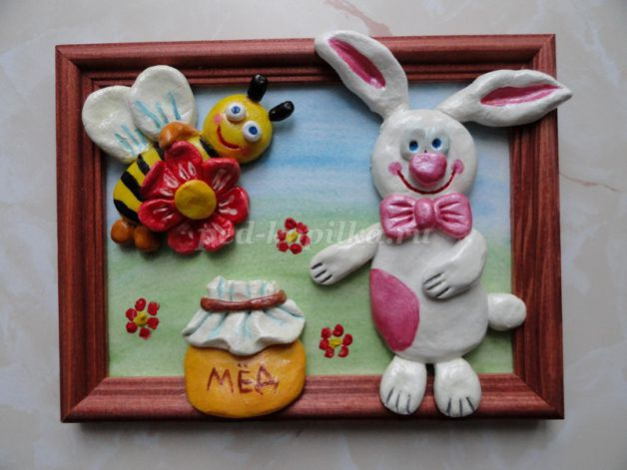
Материалы, необходимые для работы:
•Мука;
•Соль "Экстра";
•Клей ПВА;
•Рамка;
•Гуашь;
•Кисть, стек.
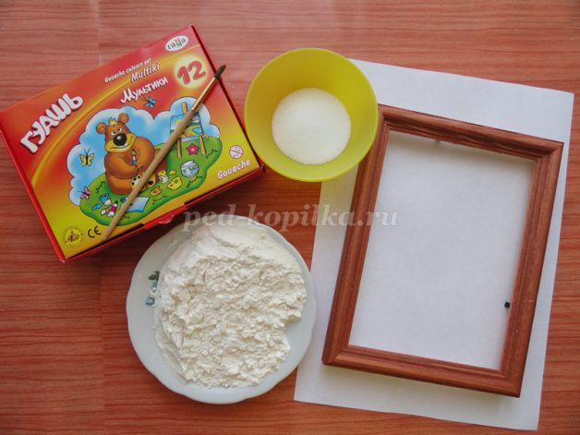
Пошаговый процесс выполнения работы:
Рецепт соленого теста:
2 стакана муки, 1 стакан соли, 0.5 стакана воды, немного клея ПВА.
Смешиваем муку и соль, постепенно добавляем воду и замешиваем тесто. Если тесто крошится, то добавьте немного воды. Если же оно липнет к рукам, то добавьте муки.
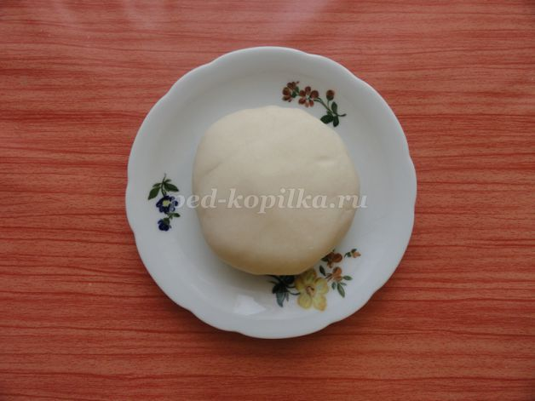
Для склейки деталей из соленого теста используется ВОДА.
Берем нашу рамку, помещаем её в пакет.

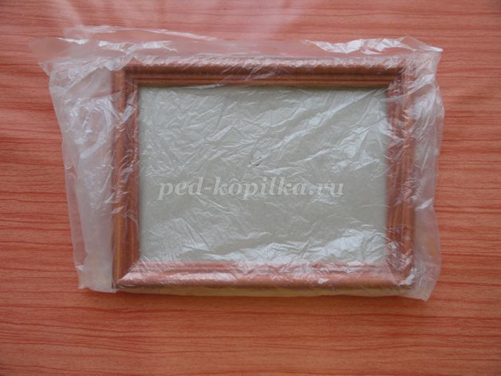
Начинаем лепить зайчика. Раскатываем шарик, расплющиваем, придавая форму круга, и располагаем на основе.
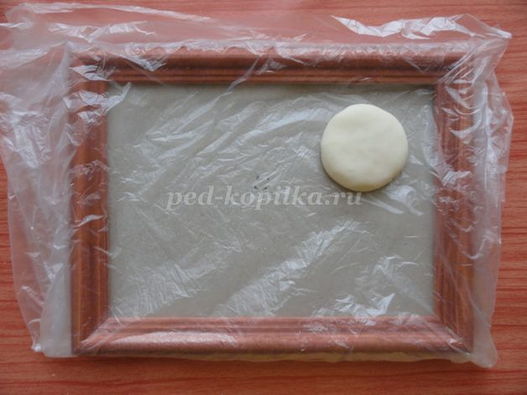

Из небольшого кусочка теста формируем тело зайчика.
Прикладываем на основу, соединяя с головой.
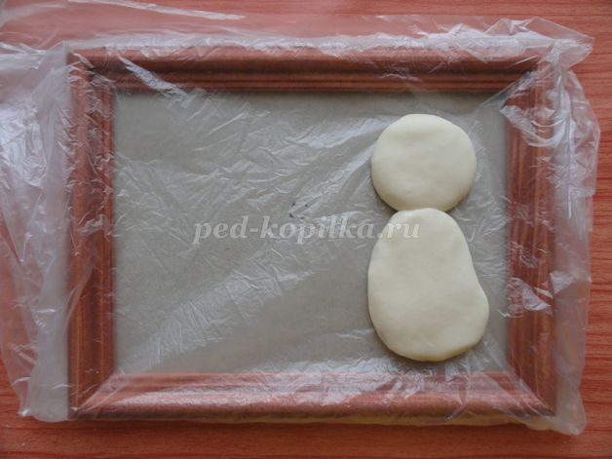
Напоминаю, для склеивания деталей используйте ВОДУ.
Делаем ушки. Обратной стороной кисточки делаем "ямки".
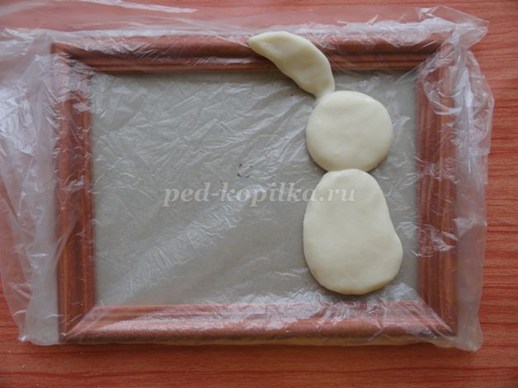

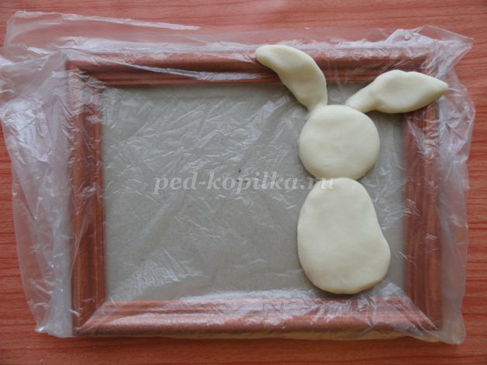

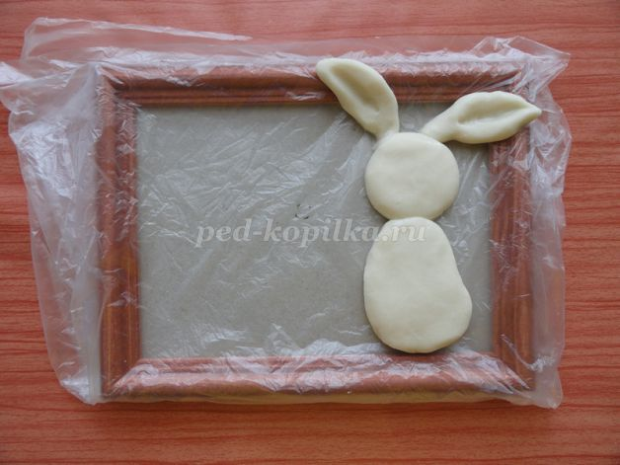
Делаем лапки, хвостик.
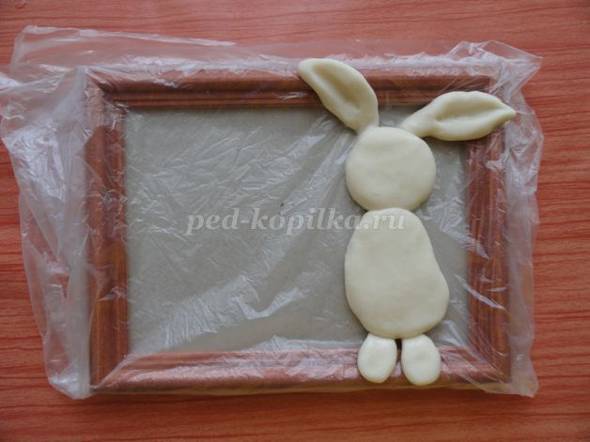

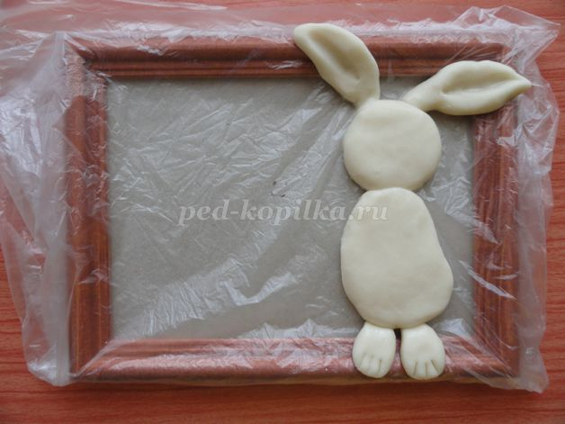

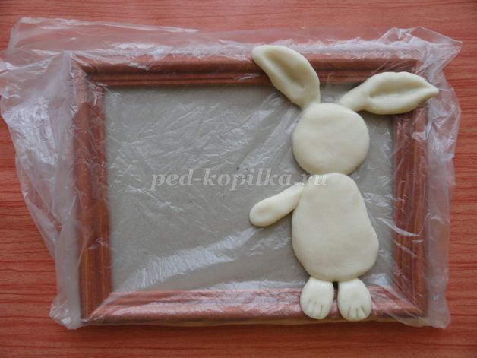

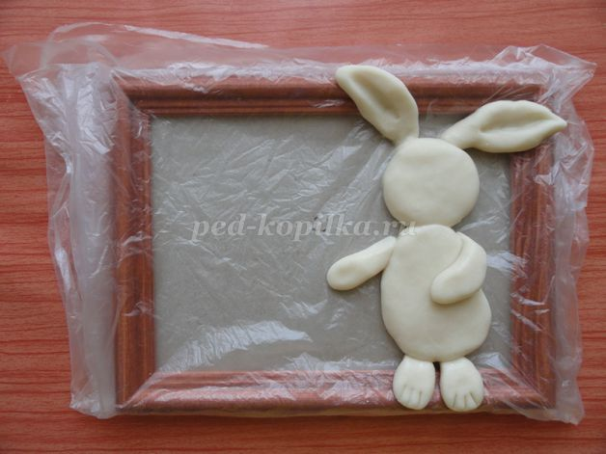

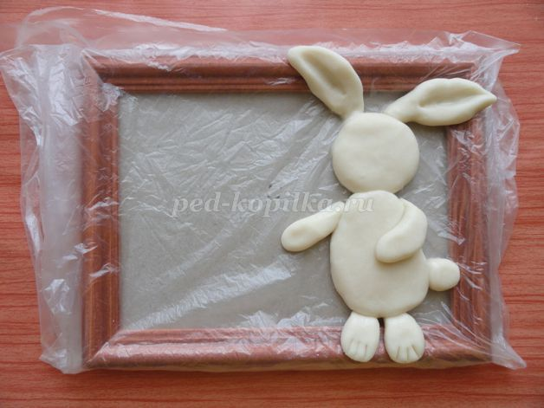

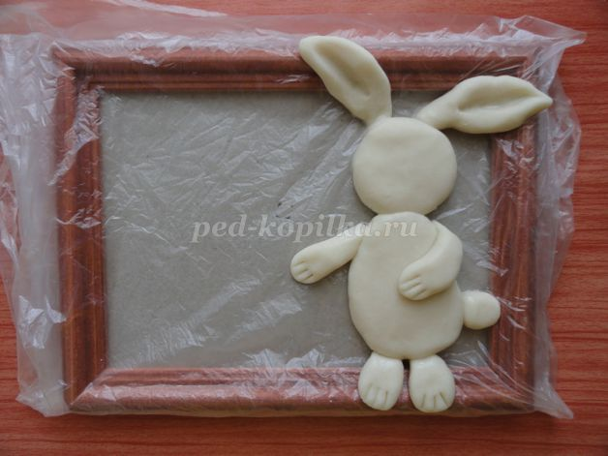
Делаем зайчику "бабочку".
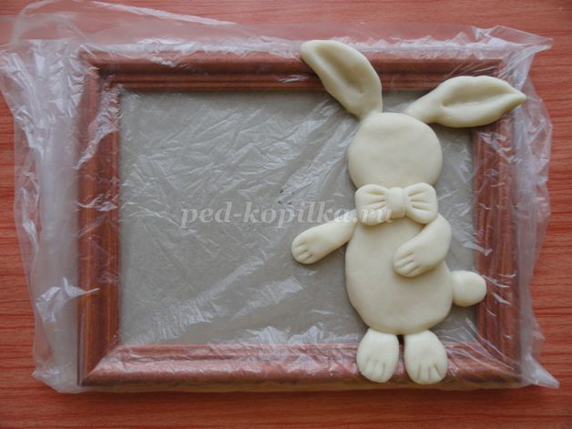
Глазки, носик, стеком рисуем ротик.
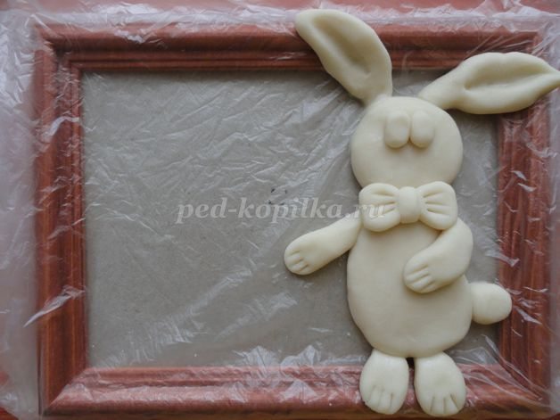

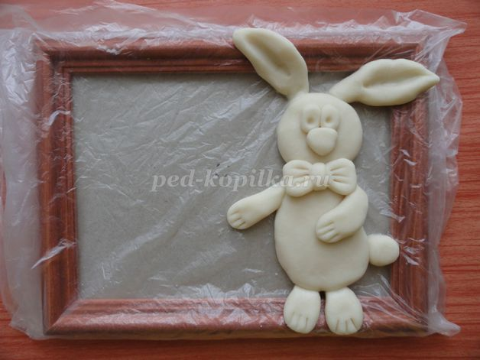

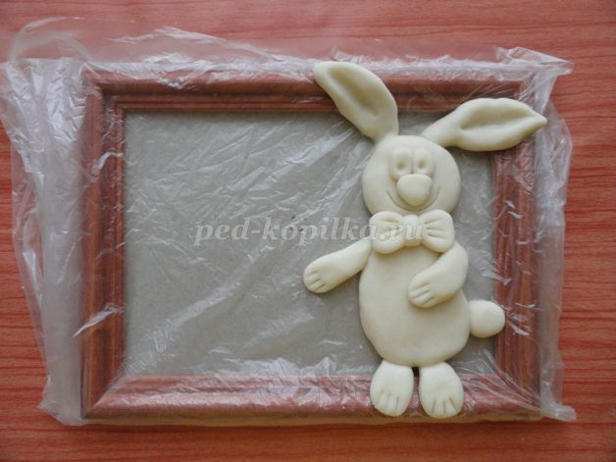
Приступаем к лепке пчелки.
Из кусочка теста делаем небольшую "колбаску", расплющиваем, формируя туловище. Аналогично делаем голову и помещаем детали на основу.
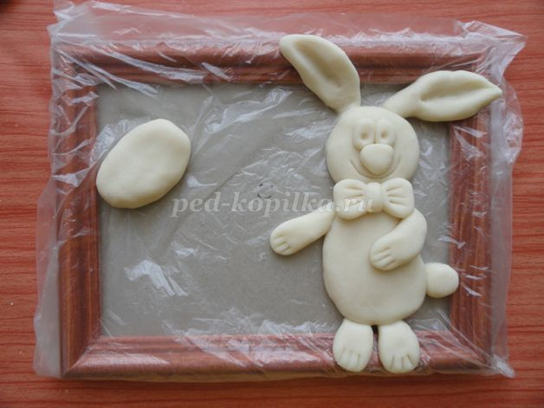

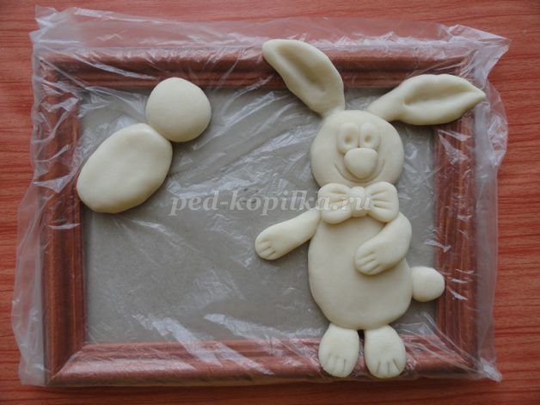
Делаем крылышки.
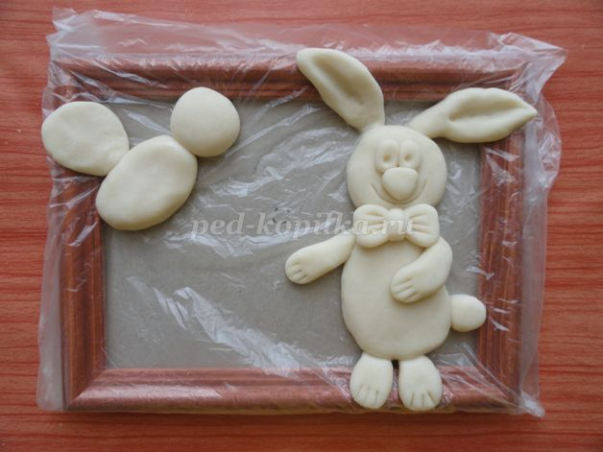

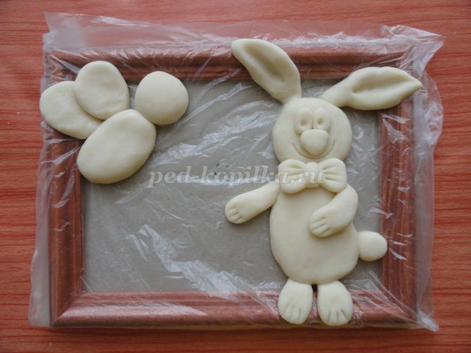
Из теста делаем капельки, соединяем их. Получается цветок.
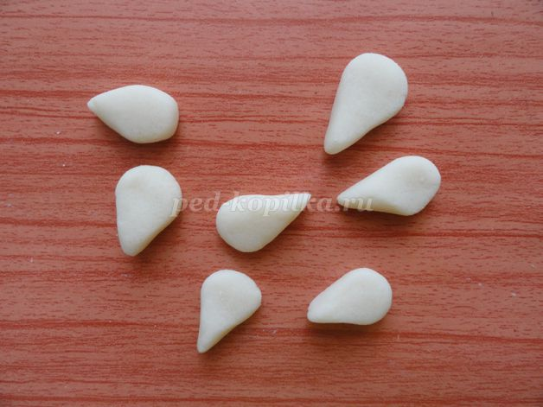

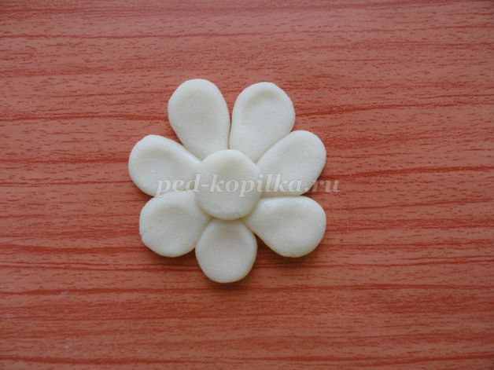
Располагаем на основе.
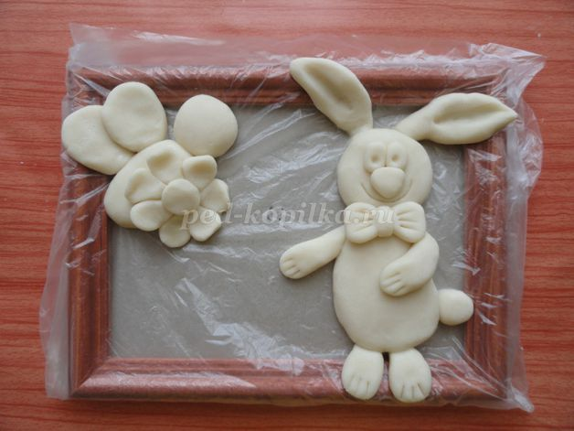
Делаем лапки пчелке, глазки, ротик.
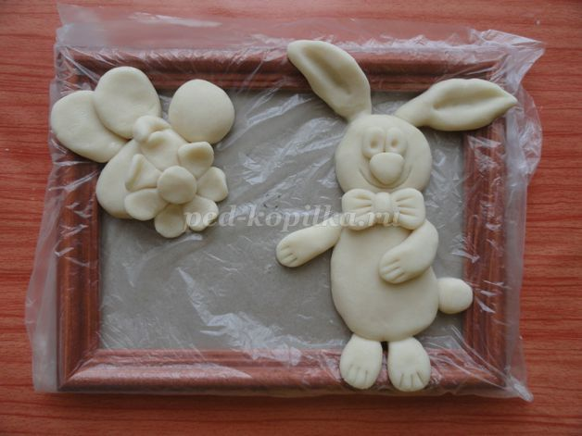

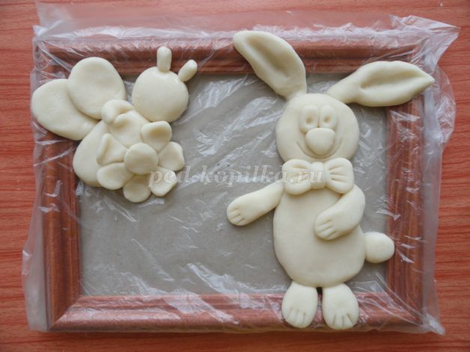

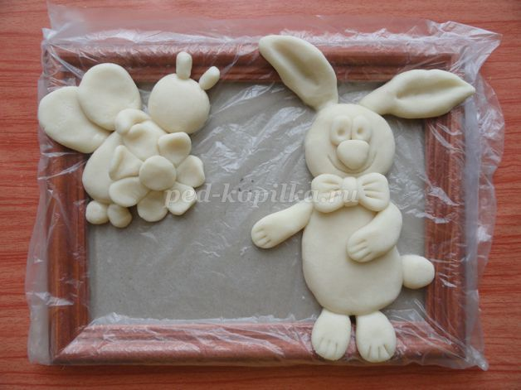

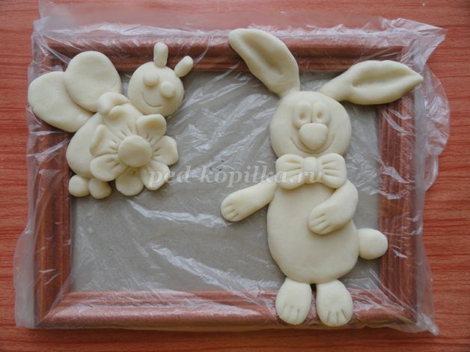
Приступаем к изготовлению баночки с медом.
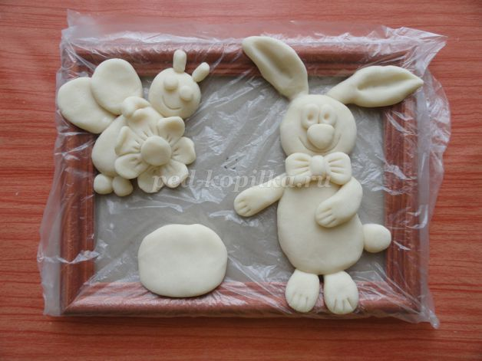

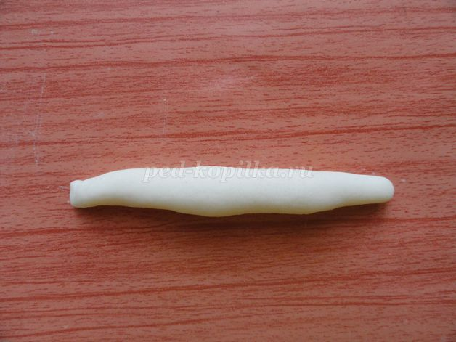

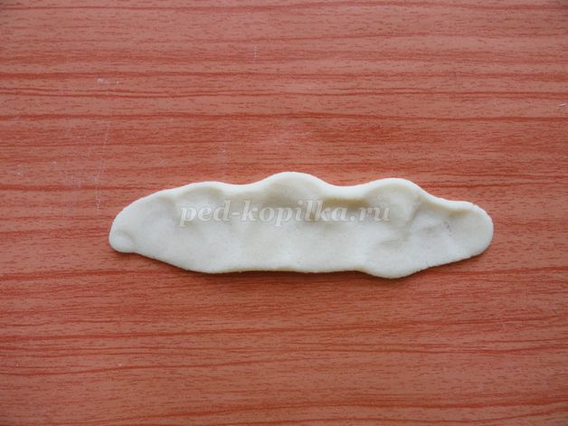

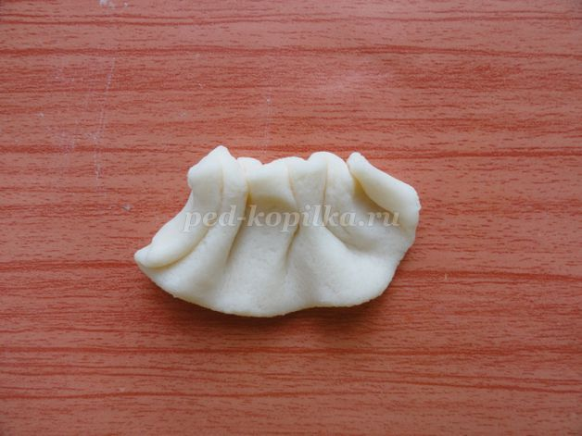

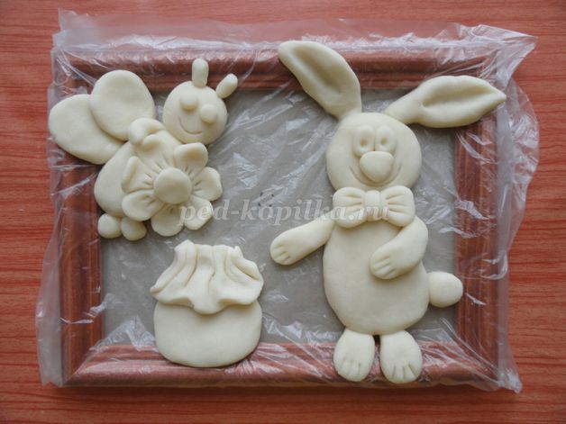

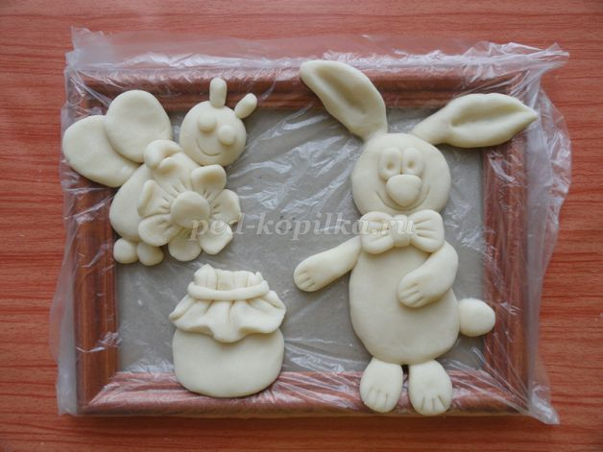
Наше панно готово. Ждем пока все высохнет, снимаем детали, перекладываем на лист бумаги и приступаем к раскраске.
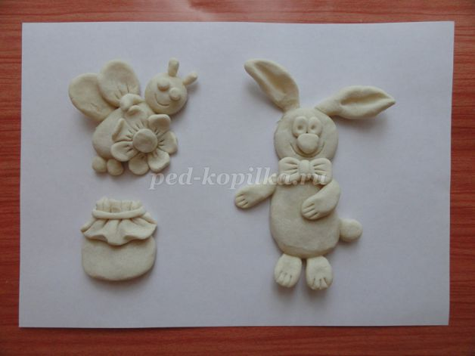
Раскрашиваем пчелку.
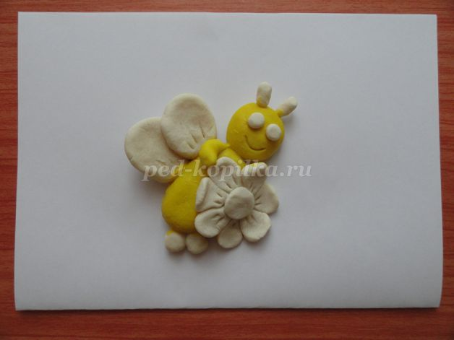

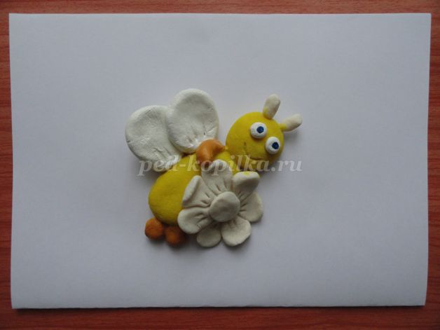

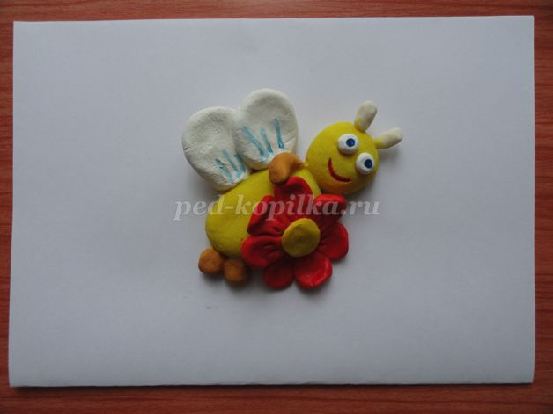

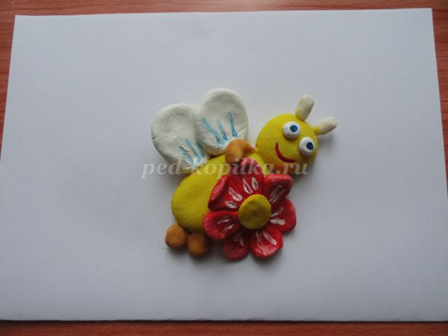

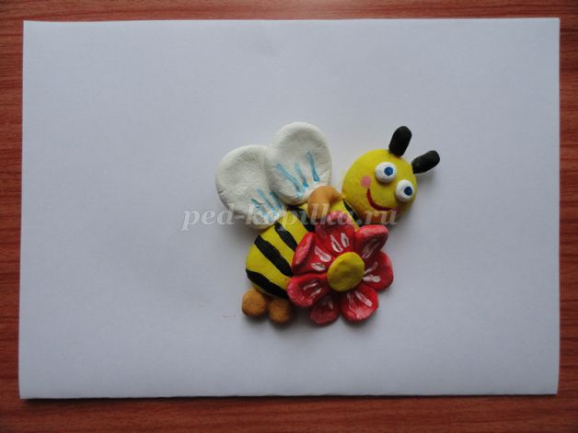
Раскрашиваем зайчика.
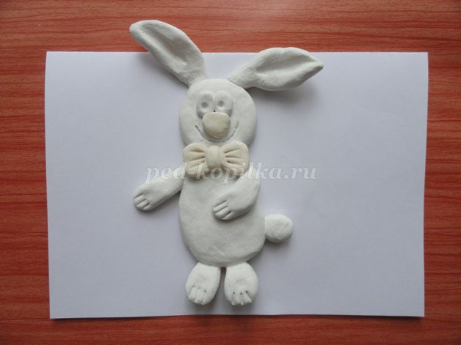

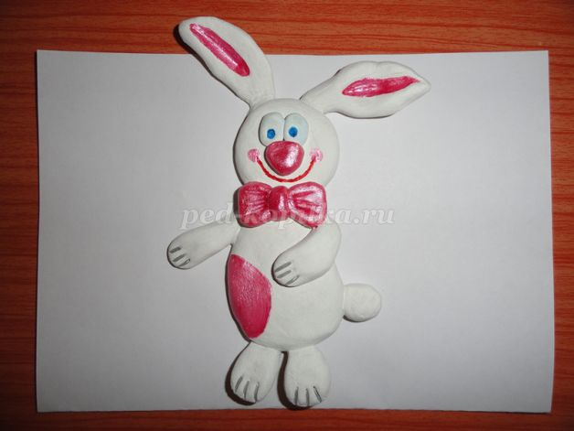
Раскрашиваем баночку с медом.
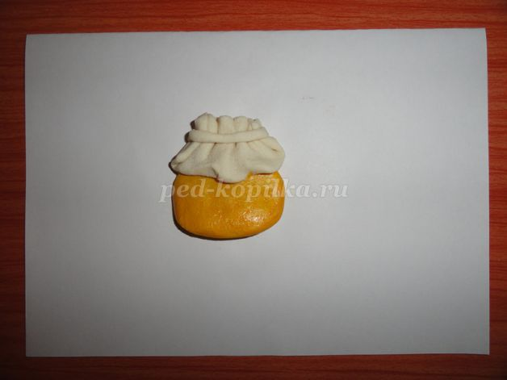

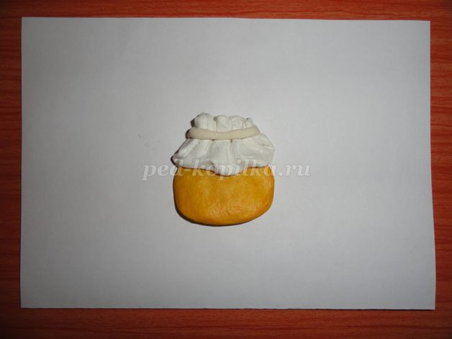

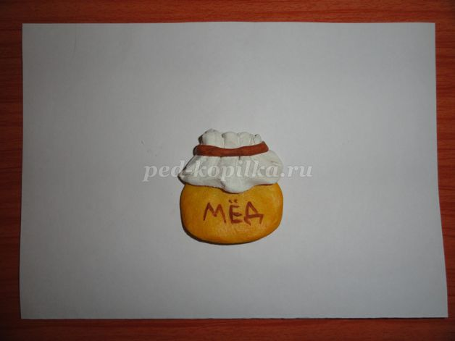
Покрываем лаком.
Готовим рамку. Для этого берем плотный лист белого цвета, гуашь и создаем фон (по желанию). Вставляем в рамку. Основа готова.
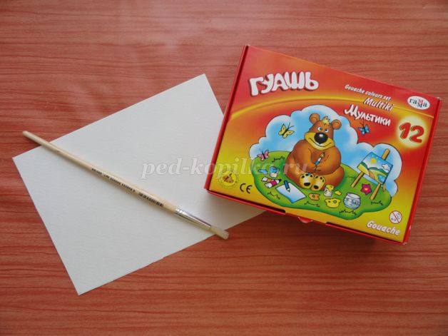

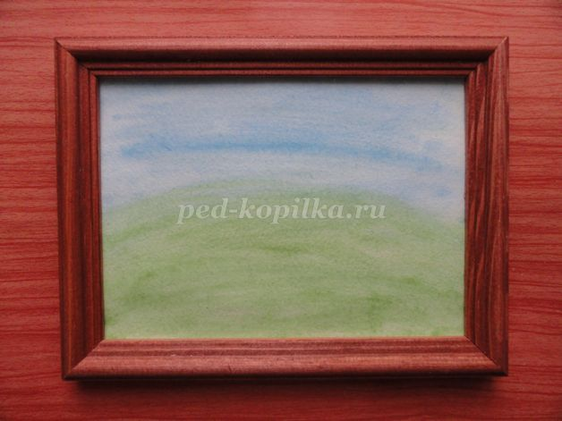
Покрываем лаком. Приклеиваем наши детали.
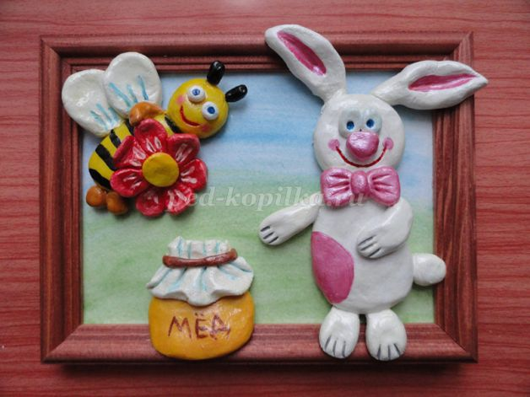

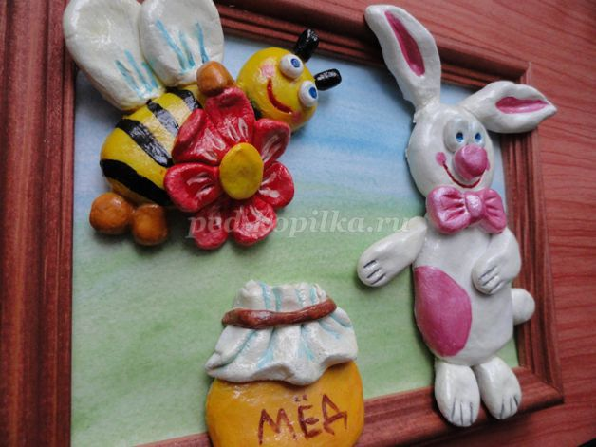

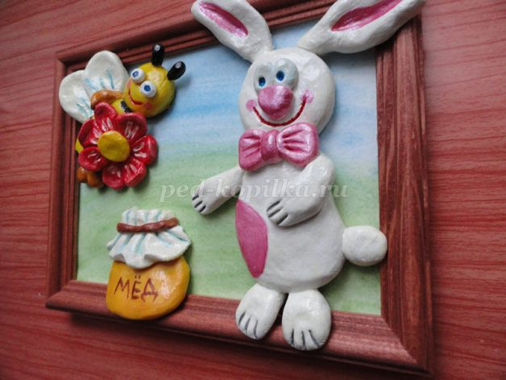

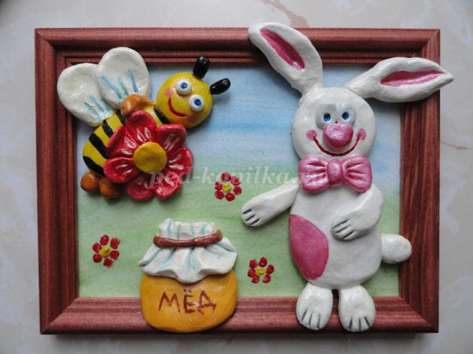
Панно "Пчелка и зайчик" по сказке "Волшебный нектар" готово.
